Détermination de la courbe de sensibilité du capteur du monochromateur

Nom des étudiants :
Date :
Date de retour |  |  | 1 jour de retard |  |  | -2pts
 |  |  | 2 jours de retard |  |  | Note /2
 |  |  | + de 2 jours de retard |  |  | Note=0/20
N° | Questions | Pts. sur place |  | Pts. | Remarques des correcteurs
1) | Eléments à votre disposition
2) | Présentation du contexte
3) | Vérification de la justesse du spectromètre GL spectris 1.0
3.6 | Mesure du spectre de la LED | ___/1 |  | ___/1
3.7 | Caractéristiques technique |  |  | ___/1
3.8 | Conclusion |  |  | ___/1
4) | Lampe oriel
4.1 | Spectre avec GL-spectis | ___/1 |  | ___/1
4.2 | Etalonnage Chromex | ___/1 |  | ___/1
4.3 | Spectre avec le Chromex | ____/1 |  | ___/1
5) | Tracer de la courbe de sensibilité
5.3 | Deux spectres normalisés |  |  | ___/1
5.4 | Courbe de sensibilité |  |  | ___/1
5.5 | Equation de la courbe de sensibilité |  |  | ___/1
5.6 | Modification du VI |  |  | ___/2
5.7 | Mesure | ___/1 |  | ___/1
5.8 | Conclusion |  |  | ___/2
 | Responsabilisation des étudiants
 | Rangement et autonomie | ___/1
 |  | Total : ____/20 |  |  | Les points dans les champs grisés sont attribués sur place. À la correction, ces points ne seront plus reportés sur le compte-rendu.
Remarques des étudiants (problèmes matériels, erreurs dans le sujet, …)

Détermination de la courbe de sensibilité du capteur du monochromateur

Éléments à votre disposition
Liste du matériel
Monochromateur
Spectrophtomètre
Laser He-Ne rouge
Lampe Oriel
LED Blanche
cadre 1.
Liste des logiciels
GL-spectrosoft
ChromexLV
Excel
cadre 2.

Matériel
Voir cadre 1.

Logiciels
Voir cadre 2.

Présentation du contexte

Le but de ce TP est de tracer la courbe de sensibilité du capteur du monochromateur utilisé en TP d’AMOS. Pour cela, vous aller tracer les spectre d’une lumière blanche Oriel à l’aide d’un spectromètre GL SPECTIS 1.0 : http://gloptic.com/products/gl-spectis-1-0/?lang=fr. Dans une première partie, nous allons vérifier la justesse de cet appareil en faisant le spectre d’une LED blanche forte puissance type Luxeon. Dans une deuxième partie on fera le spectre de la lampe Oriel avec le spectromètre et le monochromateur. Et enfin, dans une troisième partie, on comperera les deux afin de déterminer la courbe de sensibilité du capteur du monochromateur.

Vérification de la justesse du spectromètre GL spectis 1.0
- Lancer le logiciel GL-Spectrosoft.
- Alimenter le LED LUXEON sous une tension de 5V.
- Placer celle-ci en face du détecteur du spectro.
- Lancer une mesure.
- Arreter d’alimenter la LED luxeon.
- Sauvagarder la courbe sous « vos_initiales_LED_LUXEON ».
Réponse :
Voir
- Rechercher dans le dossier technique le spectre de la LED Luxeon.
Réponse :

- Comparer l’allure à celle que vous venez de faire et concluez.
Réponse :

APPELER LE PROFESSEUR POUR VALIDER

Mesure du spectre de la lampe Oriel
- Spectre avec le spectro GL-Spectis :
- Placer la lampe blanche Oriel en face du détecteur du spectro GL-spectis.
- Alimenter cette lampe.
- Faire une mesure et sauvegarder sous « vos_initiales_Oriel_spectris ».
Réponse :
Voir

APPELER LE PROFESSEUR POUR VALIDER
- Fermer le logiciel GL-Spectrosoft et eteindre la lampe.

- Etalonnage du monochromateur
- Mettre le monochromateur sous tension. Attendre la fin de la procédure d’initialisation avant le lancer le logiciel.
- Ouvrir le logiciel ChromexLV
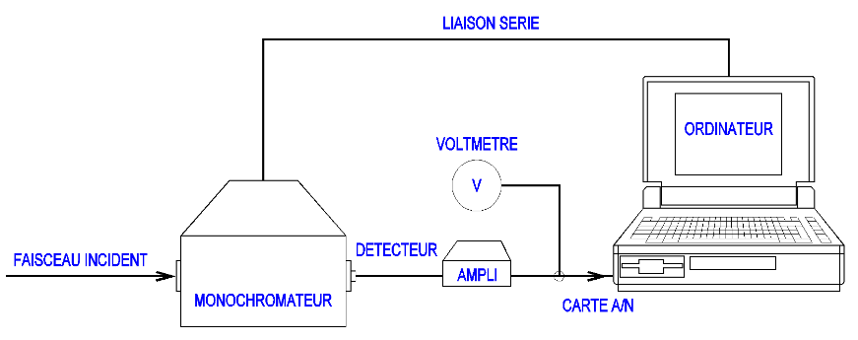
- Faire Réglage/Carte d’acquisition.
- Spécifier le n° de la voie en connexion avec l’appareil. Cliquer sur Test lecture, Ajuster le moyennage à 128 minimum, puis Valider les paramètres.
- Vérifier que le réseau n°1 : 1200 traits/mm blazé à 500 nm est sélectionné.
- Éclairer la fente d'entrée avec un laser rouge.
- Sous Réglages/Ouverture et fermeture des fentes, fermer la fente d’entrée à 20 µm puis cliquer sur ajuster, ensuite régler la fente de sortie à 20 µm puis cliquer sur ajuster puis valider les paramètres.
- Faire des enregistrements entre 630 nm et 635 nm avec un pas de 0.1 nm. Utiliser la commande Réglages/Paramètres d’acquisition puis valider les paramètres.
- Faire une mesure en choisissant Mesures/Démarrer puis cliquez sur acquérir. A la fin de l’acquisition, sortir et choisir Courbes/U=f(Lambda).
- Calibrer le monochromateur sur ce pic, pour cela :
  - Sur la courbe U=f(lambda), placer le curseur sur le pic.
  - Cliquez sur Etalonnage du monochromateur, puis suivez les instructions.
- Sauvegarder sous « vos_initiales_Laser ».
Réponse :
Voir
APPELER LE PROFESSEUR POUR VALIDER

- Mesure du spectre Oriel avec le monochromateur
- Nous utiliserons la source de lumière blanche stabilisée Oriel. (Attention à la tension limite !)
- Eclairer la fente d’entrée, régler les paramètres d’acquisition : λ1 = 300 et λ2 = 900 nm avec un pas Δλ = 1 nm.
- Régler les fentes d’entrée et sortie à 100 µm, taper λ=580 nm et appuyer sur « Aller à λ nm ». Cliquez sur « LIRE U » et vérifier que la tension ne dépasse pas 10V (Limite maximum de la carte d’acquisition USB 6009), régler l’amplificateur en conséquence. Valider les paramètres.
- Faire une mesure en choisissant Mesures/Démarrer puis cliquez sur acquérir. A la fin de l’acquisition, sortir et choisir Courbes/U=f(Lambda).
- Sauvegarder sous « vos_initiales_Oriel_Chromex».
Réponse :
Voir

APPELER LE PROFESSEUR POUR VALIDER

Tracer de la courbe de sensibilité
- Sous excel, importer les deux courbes de la lampe Oriel.
- Normaliser chacune d’entre elles, pour cela diviser toutes les valeurs par le maximun.
- Tracer ces deux courbes sur le même graphe.
Réponse :
Voir
- Créer un autre graphe avec une courbe qui est le rapport des deux courbes, que représente cette courbe ?
Réponse :

- Faire un ajustement polynomial de degrès 5 et afficher l’équation.
Réponse :

- Nous allons vérifier si cette courbe est bonne, pour cela, dans le répertoire chromex, ouvrir le VI ulambda et mettre l’équation.
Réponse :

- Exécuter le VI chromex_LV et lire votre fichier de mesure.
Réponse :

- Choisir Courbes/U=f(Lambda) et activer la correction de la sensibilité du capteur. Conclure.
Réponse :

APPELER LE PROFESSEUR POUR VALIDER

